№ п/п | Адрес дома | Замечания | Примечания
Астраханская область
 | Наримановский район, пос. Прикаспийский, ул.Ленина,д.51,53,55 | - В результате обращения граждан и визуального осмотра помещений установлено:  - - не завершены работы по переустройству системы отопления; не завершены работы по монтажу вентиляционных систем; разбит стеклопакет в кВ.№4,д.51; имеются жалобы граждан на перебои в системе электроснабжения; имеются характерные трещины в наружных и внутренних стенах над дверными и оконными проемами; недостаточная герметизация и утепление чердачного перекрытия; недостаточная герметизация пола.  Уточненная дата ввода в эксплуатацию: 24.12.2015
 | Наримановский район, пос.Прикаспийский, ул.Ленина,д.51,53,55 | - В результате обращений граждан и визуального осмотра помещений было принято решение рекомендовать Администрации МО «Наримановский район», администрации МО «Прикаспийский сельсовет», подрядчику ООО «Володарская ПМК» совместно инициировать проведение обследования несущих конструкций зданий специализированной организацией, имеющей свидетельство саморегулируемой организации о допуске к данному виду работ. В соответствии с выданным заключением принять меры по ремонту и (или) усилению несущих конструкций. Представить результаты в адрес министерства строительства и дорожного хозяйства АО.  Уточненная дата ввода в эксплуатацию: 24.12.2015 | 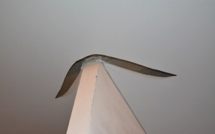
 | Астраханская обл., Приволжский район, с.Началово, мкр. Победы,д.1 «А»,( корп.6) | - В результате визуального осмотра установлено, что на момент осмотра в квартирах, указанного дома: -отсутствует заземление мет.ванн и душевых поддонов; -душевые поддоны не закреплены к полу; -частично отсутствует фурнитура окон; -не установлены газовые плиты; во втором подъезде отсутствуют звонки на входных дверях; в помещении кухни кВ.№14 отсутствует стекло внутренней двери; в помещении кухни кВ.№22 электропроводка не убрана в распределительную коробку. На водосточных трубах, расположенных на фасаде здания, у поверхности земли отсутствуют сгоны для отвода воды от стен здания; отсутствует контейнерная площадка, асфальтовые пешеходные дорожки, скамейки, урны.  Уточненная дата ввода в эксплуатацию: 24.12.2015
 | Астраханская область, Приволжский район, с. Началово, мкр.Победы,д.1 А, корп.10 | В результате визуального осмотра установлено, что на момент осмотра в квартирах указанного дома: -не подключена электропроводка, отсутствуют лампочки, отсуствуют душевые поддоны, унитазы, раковины, отсутствует отделка дверей ( нет ручек, замков, наличников), не установлены газовые плиты, отсутствует линолеум, в подвале дома не вполном объеме произведен монтаж системы канализации. Не произведены работы по подключению жилого дома к сетям электроснабжения. В помещении кухни квартиры №27 наблюдается отверстие в полу, нет контейнерной площадки, асфальтных пешеходных дорожек, скамейки, урны. При входах в дом некачественно оборудован пандус  Уточненная дата ввода в эксплуатацию: 14.10.2015
 | Астраханская область, Камызякский район, п.Волго-Каспийский, ул.Заводская,д.21 | - В результате визуального осмотра установлено, что на момент осмотра: - в помещениях кухонь отсутствует вентиляция, не установлены электроплиты. Вход жилого дома не оборудован крыльцом.  Уточненная дата ввода в эксплуатацию: 29.09.2015
Волгоградская область
 | с.Дубовый овраг  пл.Хвастанцева №13а | - Водосливная система здания находится в ненадлежащем состоянии: высота над уровнем отмостки 60-70 см, что является нарушением и ведет к "разрушению" отмостки;  - Отмостка имеет значительный контруклон;  - Под балконами наблюдается разрушение штукатурного слоя фасада здания (трещины с шириной раскрытия до 6 мм и отслоение штукатурного слоя);  - Водяной насос членам комиссии на обозрение предоставлен не был, доступ в подвал обеспечен не был, соответственно проверить были ли устранены нарушения по высоте подполья, выявленные ранее, не предоставляется возможным;  - Не предоставлены документы подтверждающие выполнение системы канализации в соответствие с проектом, большие вопросы к ранее выданным техническим условиям, т.к. проверка работоспособности системы центральной канализации , инспекция септика не проводились | 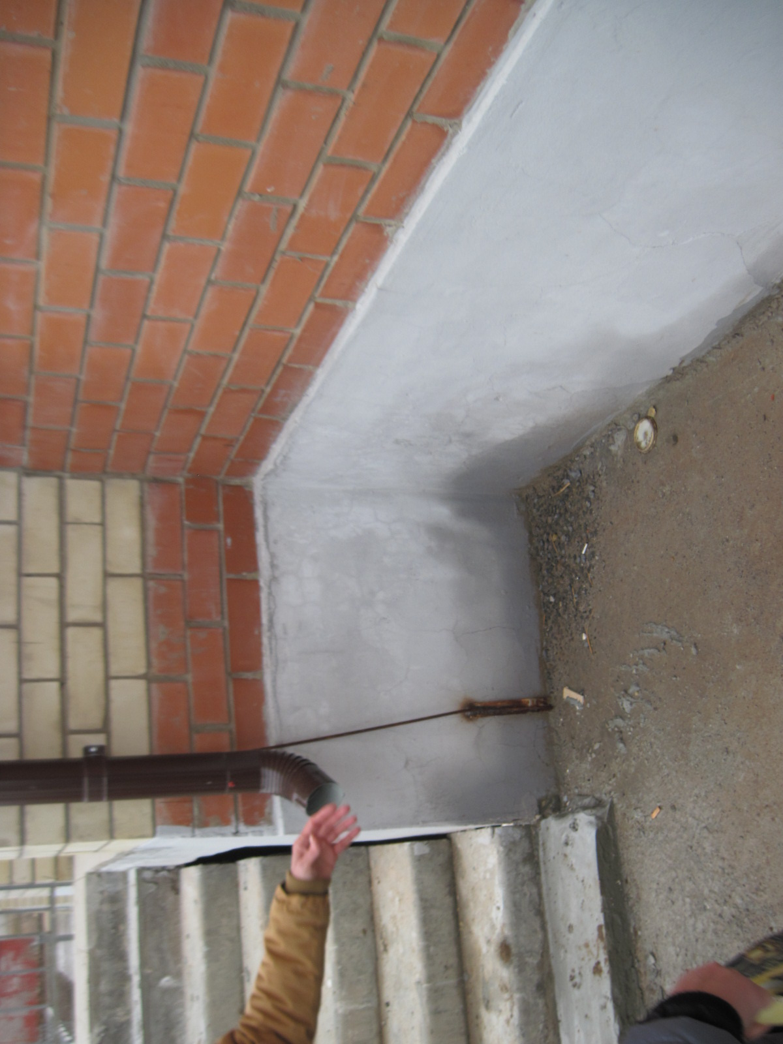
Ивановская область
 | д. Коляново, Загородная 17А | Со слов жителей: Трещины в стенах и перекрытиях. В квартирах первого этажа холодно - дует из под пола. Из вент. каналов в квартиры течет конденсат. Вент каналы выполнены из металлической трубы, нет надлежащей теплоизоляции. Отсутствует крышка люка на чердак. Несущественные недостатки отделки фасада. | 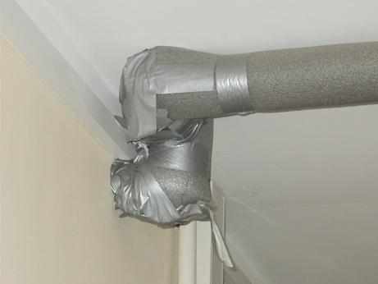
 | СП. Коляновское д. Востра д. 22 | Жители без претензий за исключением кв.5 Замечания по мелким недостаткам вентиляции, монтажу сантехоборудования (устранили собственными силами) жалобы на неправильную работу газового котла. Нет «аншлагов» на доме. | 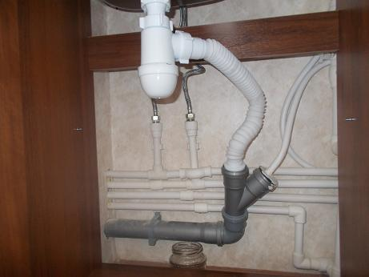
 | п. Лежнево Ивановская ул. 40Б | Жалобы жителей на ненадлежащую работу вентиляции, плохо устроены продухи в цоколе дома, в связи, с чем в жилых помещениях первого этажа на стенах имеется грибок и плесень. Незначительные дефекты фасада в районе мауэрлата. | 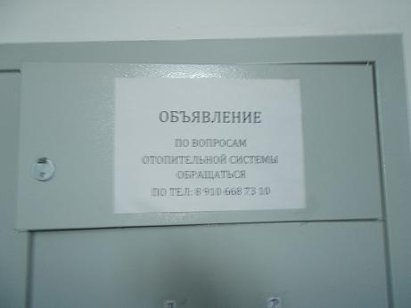
 | П. Ново-Талицы ул. Садовая, д. 11 А | Жители указали на трещины на стенах и потолках, в местах стыков отделочных панелей отваливается штукатурный слой, дом, со слов жителей «шевелится и шатается». Имеются нарушения в электрооборудовании дома: автоматы защиты установлены таким образом, что при аварийных ситуациях срабатывает автомат в общедомовом щите, а не в квартирном, мощность квартирных автоматов выше мощности автоматов общедомового ВРУ. | 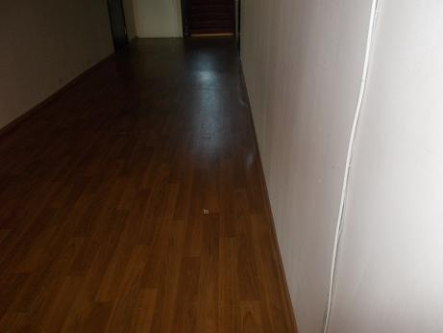
 | П. Михалево д.7 | Протечка потолка на последнем этаже | 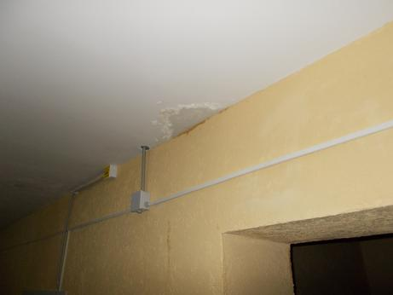
 | г. Иваново м-н Рождественский, д. 6 | Отсутствует горячее водоснабжение, фасад в неудовлетворительном состоянии (на балконах) на придомовой территории строительный мусор. Система отопления разбалансирована, работает неудовлетворительно. | 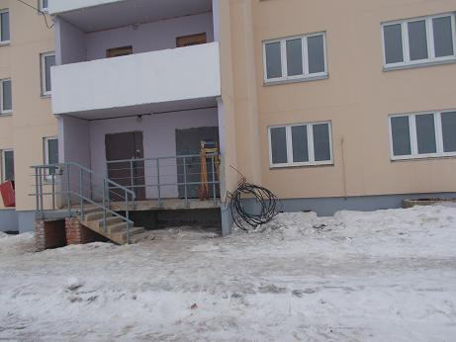
 | Г. Приволжск, ул. Льняншиков, 6а | Частично отсутствует газоснабжение, в связи, с чем отсутствует горячее водоснабжение (газовые колонки). Ненадлежащим образом работает вентиляция в квартирах повышенная влажность, отваливаются обои. На первых этажах запах канализации, холодно. Придомовая территория не благоустроена – отсутствует асфальтовое покрытие.  В ненадлежащем состоянии оголовки дымоходов и вентканалов. | 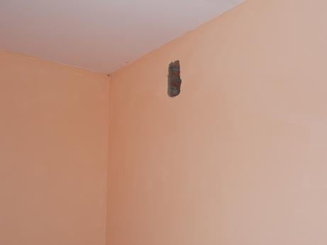
 | Г. Приволжск, ул. Льняншиков, 10а | Частично отсутствует газоснабжение, в связи, с чем отсутствует горячее водоснабжение (газовые колонки). Ненадлежащим образом работает вентиляция в квартирах повышенная влажность, отваливаются обои. Придомовая территория не благоустроена – отсутствует асфальтовое покрытие. В ненадлежащем состоянии оголовки дымоходов и вентканалов.
 | Г. Приволжск, ул.Фурманова 20, 20 а (литеры объединил, так, как они представляют собой один дом из нескольких секций) | Повышенная влажность в квартирах, неработающая вентиляция, вода в подвальном помещении. Щели между стенами и перекрытиями в квартирах дует. Щели под подоконниками. Лестничные марши в подъездах в ненадлежащем состоянии. | 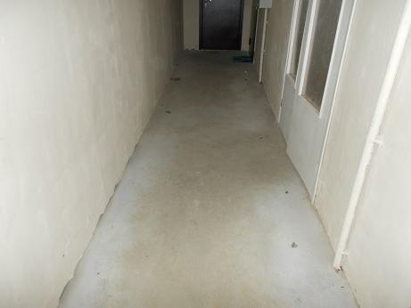
 | Г. Приволжск, ул.Фурманова 22, 22 а (литеры объединил, так, как они представляют собой один дом из нескольких секций) | Повышенная влажность в квартирах, неработающая вентиляция, вода в подвальном помещении. Щели между стенами и перекрытиями в квартирах дует. Щели под подоконниками. Окна плохо открываются и закрываются.  Течет кровля в местах примыкания кровли к оголовкам дымоходов и вент каналов. | 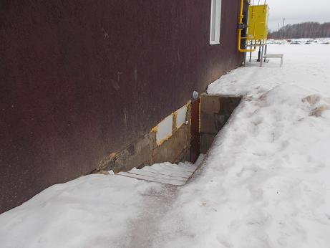
 | Г. Плес ул. Первомайская, д. 11 | Отсутствует газоснабжение. Трещина на стене на первом этаже в подъезде (скорее всего стянуло штукатурку, нарушение технологического процесса). Территория не заасфальтирована. | 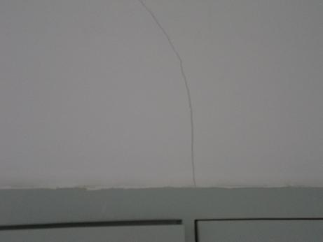
 | Г. Плес ул. Первомайская, д. 11а | Отсутствует газоснабжение. Территория не заасфальтирована.
Иркутская область
 | г. Тулун ул Мясокомбинатская д.35 | Контракт расторгнут в октябре 2015 году, срок сдачи 31.12.2015
 | г. Шелехов микрорайон «Центральный» 8 | Нарушение инсоляции, при перепланировке помещения, для соблюдения норм по предоставляемым жилым помещениям.  Уточненная дата ввода в эксплуатацию: 26.11.2015
Краснодарский край
 | г. Апшеронск, ул. Ленина, дом 245, корпус 1. | По информации жильца квартиры №16:  - в связи с недостаточностью установленных батарей в квартире холодно, пошла плесень по всей квартире;  - отходят обои в комнатах и кухне;  - отсутствует благоустройство прилегающей территории;  - на доме отсутствует номер;  - отсутствуют номера на квартирах; на доме нет названия улицы.
Красноярский край
 | Назарово Ул. Советская, № 16 | В подъездах отсутствуют наличники вокруг дверей, нет откосов на окнах.  Не отрегулированы при установке окна и двери, сквозит. Стяжка на лоджиях в трещинах, пожарные люки на лоджиях не доделаны, торчат арматуры. (со слов жителей).  Общее состояние удовлетворительное.
 | с. Шалинское , ул.Манская, 52А, 52Б | Устройство водостоков, ограждения (парапет), течь, вопросы по отоплению, не выполнено благоустройство. | 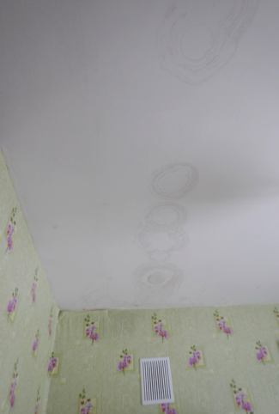
Ленинградская область
 | ЛО, Каменногорск  Березовая аллея 10 | Тепло уже подключено, на кухне (кроме газовой плиты), в ванной комнате и в туалете нет сантехники, в комнатах полы цементные (покрытия нет), свет подключен. Показались очень маленькими двери в квартиру (низкие и узкие), стена в подъезде наполовину "шуба", мне показалось, что отмостки вокруг дома не имеют наклона, дверь в подвал ржавая, закрыта на замок. Придомовую территорию засыпают тонким слоем торфа. | 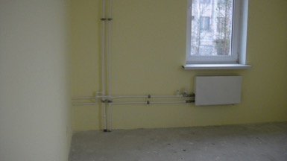
Магаданская область
 | г Магадан, ул Марчеканская д.12 | 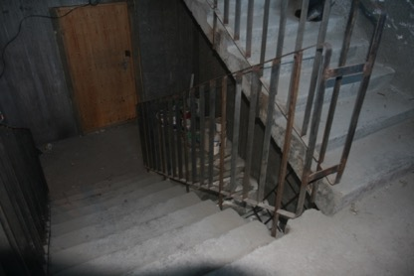 | Сдача в конце ноября 2015 года
Московская область
 | Ногинский район, г. Ногинск, ул. Юбилейная, д.1 | Согласно сайту «Реформа ЖКХ» 09.07.2015 года должен быть завершен этап «нулевого» (фундамент) цикла. В результате осмотра выявлено: 1)отсутствует стенд с информацией о начале и окончании строительства, подрядчике и т.п.  2)Строительной техники на стройплощадке нет.  После опроса охранников стройплощадки и разговора с жителями соседнего дома (напротив стройплощадки) по ул. Юбилейная д.2 выяснилось, что фундамент был заложен 3 года назад и в дальнейшем планируется его замена. | 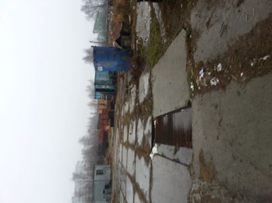
Новосибирская область
 | Г. Куйбышев, ул. Коммунистическая д. 39 | В доме по данному адресу наблюдается повышенная влажность, сырость, плесень и грибок на стене. | Дом сдан в эксплуатацию в ноябре 2014 года
Омская область
 | Г. Исилькуль  Ул. Московская 74 | Канализация (выгребная яма) не функционирует, грунтовые воды высоко, затоплены.  Уличный туалет отсутствует. Информация передана в Минстрой.  Отмостка – цементный раствор крошится на стыке с профнастилом.  Крыльцо застелено древесно-стружечной плитой. От осадков приходит в негодность. К выгребным ямам дальних квартир не подъехать-вязнет автотехника. | Проверка в конце августа
 | Г. Исилькуль,  Ул. Московская 74 А | Канализация (выгребная яма) не функционирует, грунтовые воды высоко, затоплены.  Уличный туалет отсутствует. Информация передана в Минстрой.  Отмостка – цементный раствор, крошится на стыке с профнастилом.  Не завезена почва на земельный участок.  Крыльцо застелено древесно-стружечной плитой. От осадков приходит в негодность. | Проверка в конце августа
Оренбургская область
 | Сорочинск, пр.Парковый, 10 | Визуально в последнем подъезде в трех квартирах наблюдаются следы течи кровли.
 | г. Оренбург  - Ул. Геофизиков (3/1, 5/4, 5/3, 3/3, 3/2)  - Ул. Турбинная 70, 72  - Ул. Тобольская | Рассхождение в фактичческих сроках и сроках ввода в эскплуатацию, указанных на сайте «Реформа ЖКХ»  По ул. Геофизиков срок сдачи март 2016 года. | На основании статьи ОНФ,
 | г. Оренбург поселок Кушкуль ул. Мирнинская дом ????? | По контракту должен быть сдан 25.12.2015, однако в наличии только фундамент | На основании статьи ОНФ, точных адресов нет!!!
Республика Бурятия
 | г. Северобайкальск ул. Мира д. б/н-1 | Не соответствие адреса на сайте «Реформа ЖКХ», фактический адрес: г. Северобайкальск ул. Мира д. 1А (отстает от графика на 2 месяца)
 | г. Северобайкальск ул. Мира д. б/н-2 | Не соответствие адреса на сайте «Реформа ЖКХ», фактический адрес: г. Северобайкальск ул. Мира д.3 (отстает от графика на 2 месяца)
 | г. Северобайкальск ул. Мира д. б/н-3 | Не соответствие адреса на сайте «Реформа ЖКХ», фактический адрес: г. Северобайкальск ул. Ленинградская д.17 (отстает от графика на 2 месяца)
Республика Калмыкия
 | г. Элиста мкр. 10-й д. Южнее дома 14(2) | Перенос срока из-за срыва контракта предыдущим подрядчиком. Предполагаемая дата ввода, конец Марта 2016 года
Республика Мордовия
 | Краснослободский район г. Краснослободск 1-й микрорайона д.5А | Течь воды по коробам вент. канала, не правильно сделана кровля. Мокнут стены. На потолке грибок, плесень. Вытяжка в доме не работает(обратная тяга).На окнах образовывается конденсат, окна текут. Многочисленные жалобы от жителей на сырость и протечку кровли. Администрация района пообещала течении 30 дней устранить все недостатки. Однако по состоянию на 22.01.2016 установили только вентиляционные клапана на окна, что ситуацию не изменило.
 | Г. Саранск ул. Фурманова д.51,66. | Везде установлены деревянные окна. Жители жалуются на холод в квартирах. Из окон дует. Неправильно работает вентиляция (обратная тяга).
 | Ковылкинский район г.Ковылкино ул.Фролова д.30 кор.1,2. | Мокнет входная группа во всех подъездах. Не заделан шов между корпусами, освещение в подвале не работает. В кв. №8 жалобы на промерзание стен, отходят обои.
 | Ардатовский район г. Ардатов мкр.1 д.29 | В подвале местами стоит вода, пол забетонирован, дренаж проектом не предусмотрен, очень близко грунтовые воды.
Рязанская область
 |  | По информации от регионального Центра общественного контроля в сфере ЖКХ по Рязанской области, по домам, сдающимся в конце 2015 года, проверка выполняется до 1 февраля 2015 года. По домам, сданным в ппервой половине 2015 и в 2014 году замечаний нет, информация о фактическом состоянии соответствует, размещенной на сайте «Реформа ЖКХ».
Свердловская область
 | ул. Почтамтская, д.4, г. Карпинска | дом возводится на фундаменте и кладке первого этажа недостроенного и замороженного восемнадцать лет назад здания бани с использованием старых потолочных плит при возведении второго и третьего этажа | 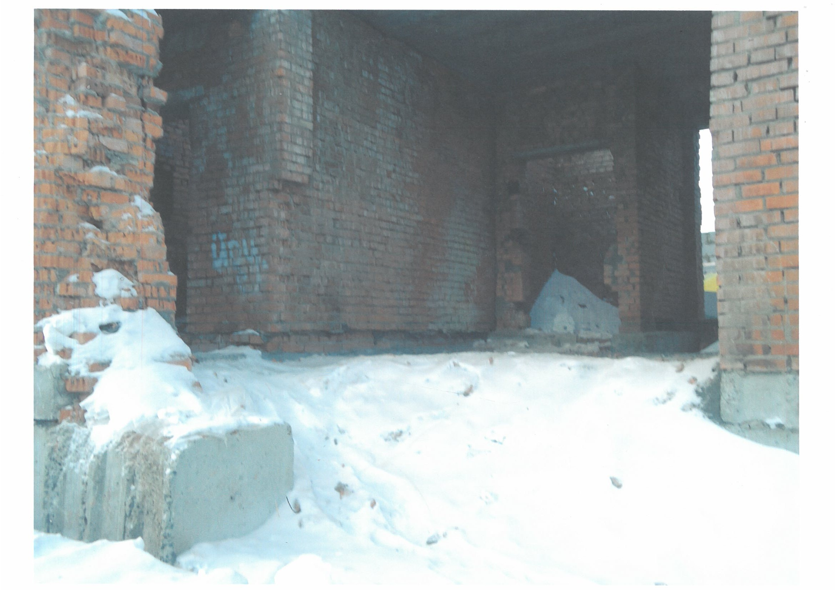
Томская область
 | ТО, г.Асино, ул. Ивана Черных 16 | - В квартирах, где обнаружен грибок на напольном покрытии, получена информация, что квартиры долгий срок были закрытыми, без проветривания.  Уточненная дата ввода в эксплуатацию: 16.07.2014 | 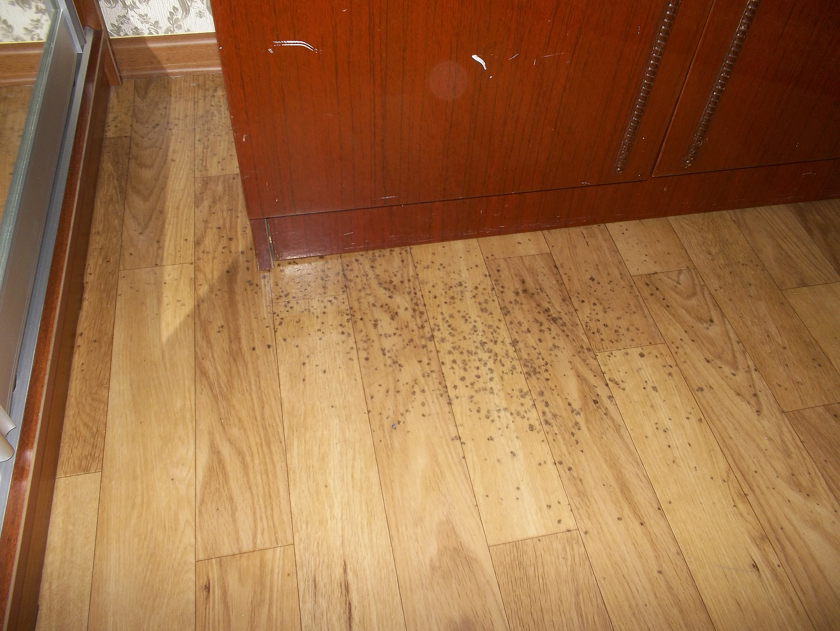
 | ТО, г. Колпашево, ул. Обская 35 | - Замечания связанны c отслаиванием отделочного слоя, захламления подвала.  Уточненная дата ввода в эксплуатацию: 15.12.2014 | 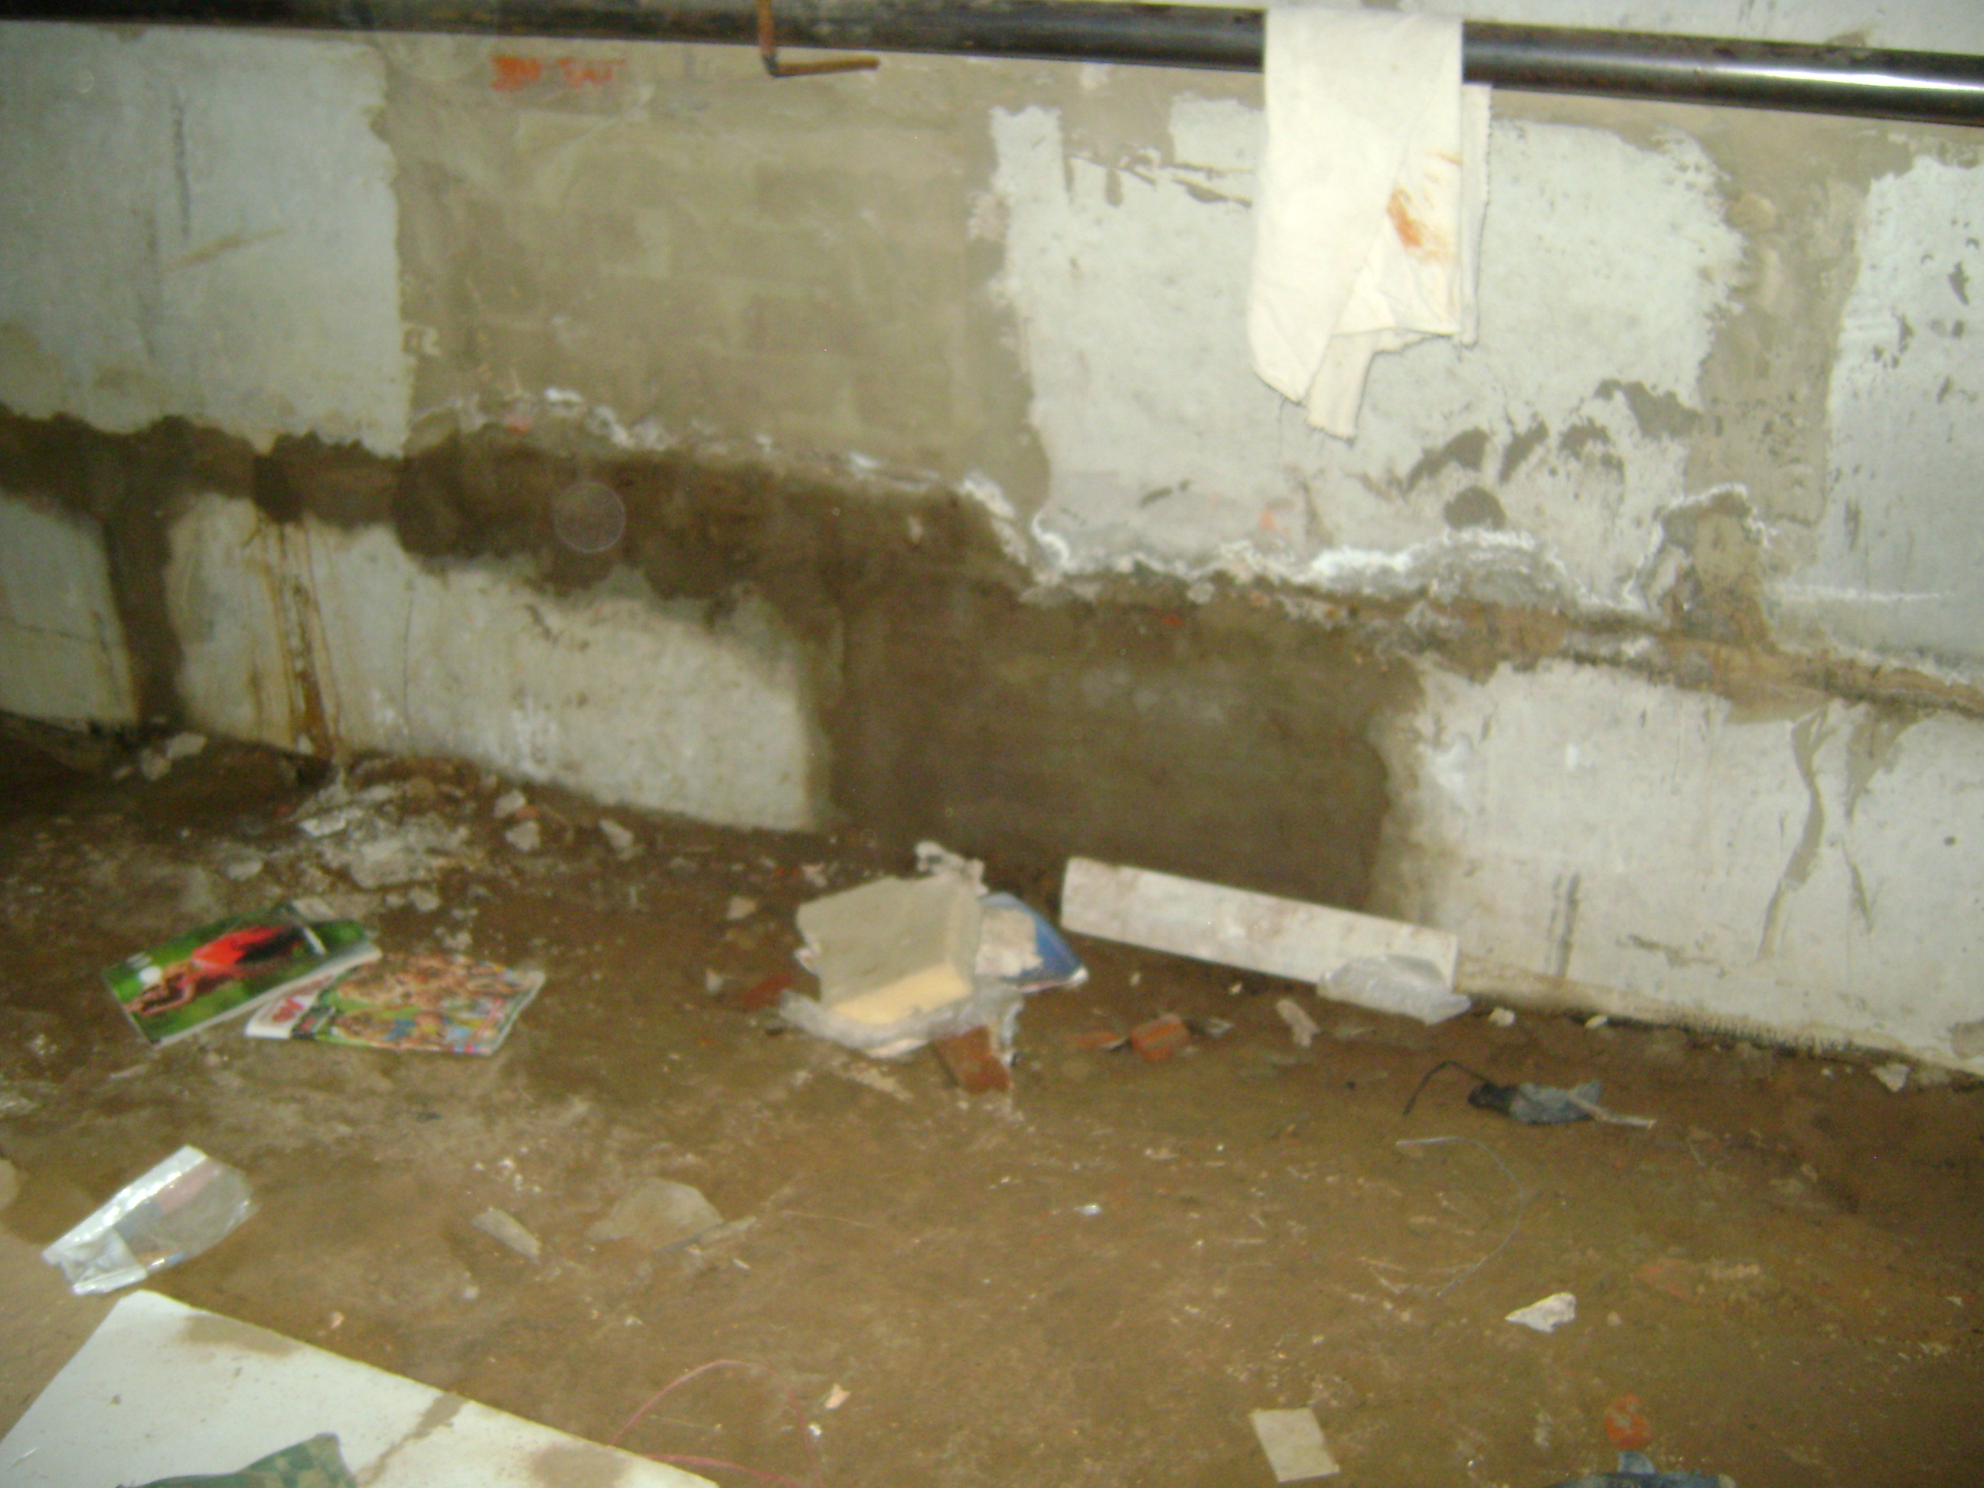
 | ТО, с. Богашево, ул.Новостройка 19б | Первоначально по проекту дом строился без мансардного этажа, после проект был изменен и площадь составила 1 085.00 кв.м. Но кровля мансардного этажа утеплена с нарушениями строительных нормативов, что приводит к образованию конденсата и отсыреванию утеплителя и намоканию обрешетки и др. элементов кровли. Так же происходит большое образование наледи на кровле, что уже сейчас привело к деформации и обрушению желобов по периметру кровли. | 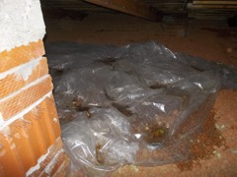
 | ТО, г.Асино, ул. Центральная 7 | При опросе собственников выявлено неудовлетворительное состояние внутриквартирных стен ввиду нарушения штукатурного слоя, а так же местами отвалившийся штукатурный слой с потолочного перекрытия. | 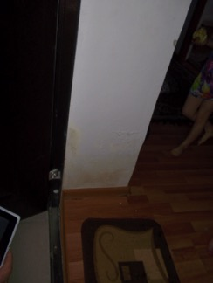
 | ТО, г.Асино, ул. Стадионная 23а | При опросе собственников выявлено неудовлетворительное состояние внутриквартирных стен ввиду нарушения штукатурного слоя, а так же местами отвалившийся штукатурный слой с потолочного перекрытия. Также в одно из квартир зафиксирован брак балконной двери, что вызывает ее запотевание. | 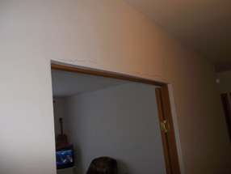
 | ТО, г.Асино, ул. Липатова 14а | При опросе собственников выявлено неудовлетворительное состояние напольного перекрытия в одной из квартир, при более детальном осмотре предположительно нарушена цементная стяжка, что привело к прогибанию напольного покрытия при ходьбе.

